令和8年度 第2号
大阪府東京事務所 メールマガジン

大阪府東京事務所メールマガジン読者のみなさま
6月は祝日がなく、カレンダーを見ては「え、今月ずっと通常運転…？」と軽くざわつく今日この頃です。そんな6月ですが、実は6月21日は「大阪府開府の日」なんです。ちょっとした豆知識をきっかけに、大阪気分を先取りしてみるのもいいかも知れません。
お届けするメルマガ第2号では、お腹も気分も満たしてくれる「大阪まるかじりフェア」と「御堂筋イルミネーション2026」に関する参加者募集についてご紹介します！

★大阪のええもん・うまいもん大集合♪東京都庁にて「大阪まるかじりフェア」開催！
大阪府・大阪市は、6月17日(水)から6月23日(火)まで、東京都庁において「大阪まるかじりフェア」を開催します。
“食の都大阪”から泉州水なす等の「大阪のええもん・うまいもん」の販売のほか、観光情報等の発信を行います。大阪府広報担当副知事の「もずやん」も出演し、物産展を盛り上げます。
東京で大阪産(もん)を楽しめるチャンスですので、ぜひお越しください！

■開催概要
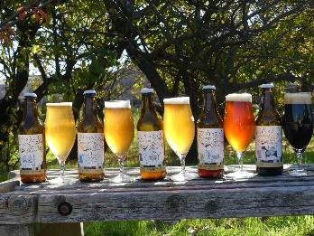
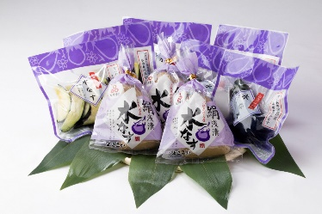
（1）“食の都大阪”の魅力発信（物産展）
・6月17日：11時00分～18時30分
・6月18日： 9時30分～18時30分
・6月19日： 9時30分～17時30分
・6月22日：11時00分～18時30分
水なす工房よさこいの水なす
大阪渋谷麦酒の河内乃えーる
・6月23日： 9時30分～14時00分

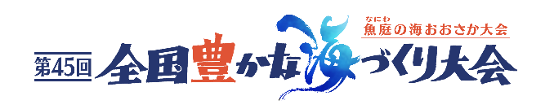
（2）大阪観光の魅力・第45回全国豊かな海づくり大会「魚庭（なにわ）の海おおさか大会」に関する情報発信
・上記(1)の期間

・6月20日：13時から15時
・6月21日：13時から15時

（3）場所
東京都庁第一本庁舎1階南側 全国観光PRコーナー
（東京都新宿区西新宿2-8-1）

▽イベント詳細はこちら▽（大阪府庁公式Webサイト）
https://www.pref.osaka.lg.jp/hodo/fumin/o020070/prs_50134.html

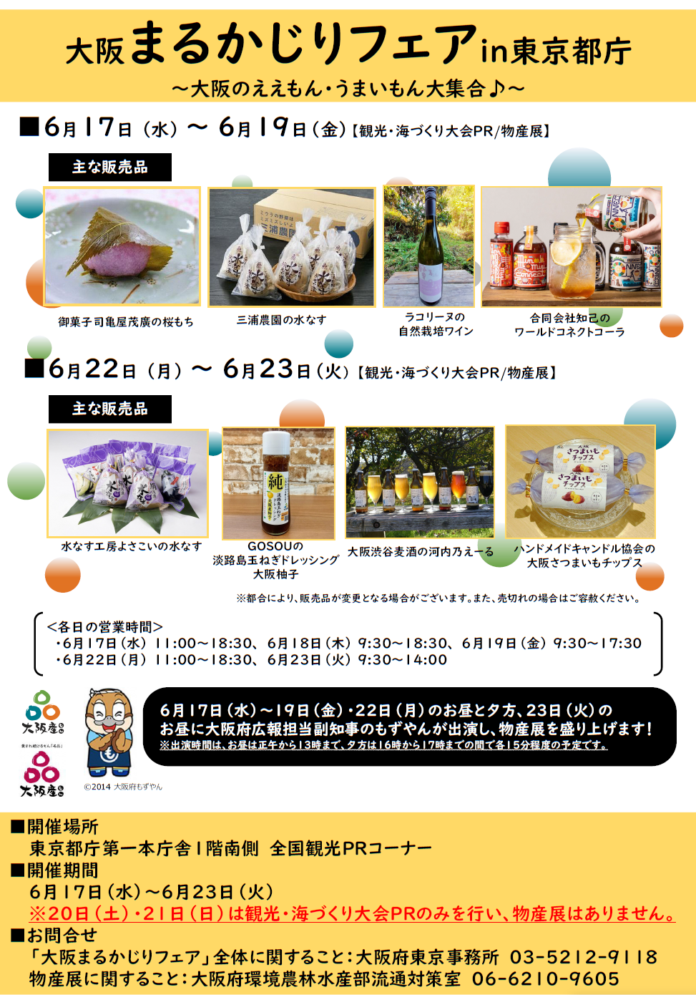
★御堂筋イルミネーション2026 マイメッセージツリー、サポーターズツリーの参加者を募集！
大阪・光の饗宴実行委員会では、「輝く未来へつなぐ光のシンボルストリート」をテーマに、御堂筋イルミネーション2026を、令和8年11月3日（火・祝）から令和8年12月31日（木）まで開催します。
この期間中、大阪府では御堂筋イルミネーション基金にご寄附いただいた個人や企業・団体の方のメッセージ等を書き込んだLEDプレートを、イルミネーションで彩られた御堂筋のイチョウの木に取り付ける「マイメッセージツリー」と「サポーターズツリー」を実施します。
心に残る思い出をつくっていただける機会です。多くのご応募をお待ちしております！

■マイメッセージツリー（個人向け）
大切な人へのメッセージ、プロポーズの言葉や記念日の思い出、頑張る人への応援メッセージなどをプレートにして、あなたの「想い」を御堂筋に輝かせます。
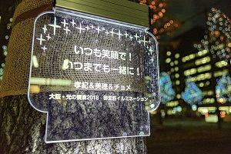
【参加要件】
御堂筋イルミネーション基金に1万円以上のご寄附をいただいた個人
※「Loving OSAKA[ラビング オオサカ]納税（ふるさと納税）」制度をご利用いただけます

※メッセージプレートのイメージ

■サポーターズツリー（法人向け）
御堂筋イルミネーションに賛同いただける企業・団体のお名前と御堂筋イルミネーションに対するメッセージなどをプレートにして、皆様の「想い」を御堂筋に輝かせます。
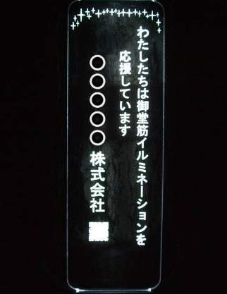
【参加要件】
御堂筋イルミネーション基金に5万円以上のご寄附をいただいた企業又は団体
※寄附金額に応じてプレートのサイズが変わります。
※法人のご寄附については、寄附金額を全額損金算入することが可能です。

※サポーターズプレートの一例

▽メッセージプレートの内容や募集期間、応募方法など詳細はこちら▽（大阪府庁公式Webサイト）
https://www.pref.osaka.lg.jp/hodo/fumin/o070080/prs_51223.html

【発行元】
大阪府東京事務所：tokyojimusho@sbox.pref.osaka.lg.jp
〒102-0093 東京都千代田区平河町2丁目6-3 都道府県会館７F
TEL：03-5212-9118 FAX：03-5212-9119

